A quoi rêvent nos jeunes ?
29.06.2009

Les jeunes Français ne jurent que par la famille.

Touchés de plein fouet par la crise, les jeunes se recentrent sur la vie privée. Même dans le travail, la nouvelle génération est en demande de relations plus humaines et apprécie de conserver son autonomie.

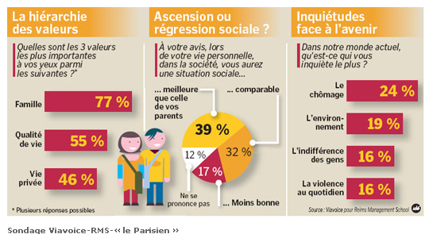

Voyager, changer le monde, gagner beaucoup d’argent ? Vous n’y êtes pas du tout. La priorité pour 82 % d’entre eux, c’est d’être heureux en couple, selon un nouveau sondage Viavoice-RMS-« le Parisien ». Quand on interroge ces graines de révolutionnaires sur leurs valeurs, c’est la famille qui arrive en tête, juste avant la qualité de vie.

La réussite professionnelle, elle, n’arrive qu’en quatrième position. Quant à la liberté et la fraternité, elles ne sont citées que par 7% des sondés. N’en déplaise à leurs post-soixante-huitards de parents, exit les grandes idées, c’est la vie privée qui remporte tous les suffrages.

On peut les comprendre : difficile de miser sur un avenir professionnel qu’on leur peint en noir. « C’est une réaction naturelle, explique Michel Ferron, professeur de management à Reims Management School. Le monde me fait peur, donc je le réduis à ce que je maîtrise, je me replie sur moi-même. » La crise actuelle aurait forcé plus d’un jeune sur deux à modifier ses projets, en faisant par exemple des études plus longues. Plutôt bien vu car c’est précisément le conseil que donne le cabinet de recrutement Robert Half aux tout nouveaux diplômés 2009 : « Au lieu de vous brader en entrant cette année sur le marché du travail où les salaires sont au plus bas, mieux vaut prolonger d’un an vos études ou partir élargir votre champ d’horizon à l’étranger. »

Une lueur d’espoir, cependant : les jeunes subissent un environnement difficile, certes, mais ça ne leur a pas ôté l’envie de réagir : la combativité arrive en deuxième position des valeurs à promouvoir. Respect, solidarité et réussite sont également bien placés dans cette catégorie.
56 % d’entre eux se verraient bien créer leur société, une aspiration qui colle parfaitement avec la montée de l’auto-entreprenariat. « Les jeunes d’aujourd’hui ont du mal à supporter une organisation de l’entreprise à l’ancienne, témoigne Michel Ferron, avec une hiérarchie très stricte, des petits chefs qui veulent affirmer leur pouvoir. » On note chez eux une demande forte pour plus d’autonomie au travail. Grâce au développement d’Internet, qui offre la possibilité de finir certains travaux à la maison par exemple, beaucoup souhaiteraient être moins surveillés sur leurs horaires, mais plutôt jugés sur leurs résultats. Aux employeurs de tenir compte de ces nouvelles revendications pour intégrer au mieux ces jeunes au sein leur entreprise.

- Dans le 1er paragraphe, trouvez une expression qui décrit les jeunes

______________________________________________________________________

- Les « grandes idées » défendues en Mai 1968 sont-elles toujours populaires ?

______________________________________________________________________

- Faites une petite recherche sur les grandes idées défendues pendant la révolution sociale de Mai 68 en France.
________________________________________________________________________________________________________________________________________________________________________________________________________________________________________________________________________________________________________________________________________________________________________________________________________________________________________________

- Dans le 3ème paragraphe, quels sont les deux conseils donnés aux jeunes ?

________________________________________________________________________________________________________________________________________________

- Dans le 4ème paragraphe, citez les 4 valeurs que les jeunes trouvent important de promouvoir.

________________________________________________________________________

- Dans le 4ème paragraphe, quel mot signifie « traditionnel » ?

________________________________________________________________________

- Quel changement mentionné dans le 4ème paragraphe les nouvelles technologies ont-elles apporté au monde du travail ?
________________________________________________________________________________________________________________________________________________________________________________________________________________________

